Chủ đề: [Giải toán 6 sách kết nối tri thức với cuộc sống] tập 2 - Bài 32. Điểm và đường thẳng
Dưới đây Đọc tài liệu xin gợi ý trả lời Bài 8.4 trang 47 SGK Toán lớp 6 Tập 2 sách Kết nối tri thức với cuộc sống theo chuẩn chương trình mới của Bộ GD&ĐT:

Giải Bài 8.4 trang 47 Toán lớp 6 Tập 2 Kết nối tri thức
Câu hỏi : Hình 8.13 mô tả 4 đường thẳng và 5 điểm có tên là A, B, C, D và E, trong đó ta chỉ biết vị trí của điểm A. Hãy điền tên của các điểm còn lại, biết rằng:
(1) D nằm trên 3 trong 4 đường thẳng;
(2) Ba điểm A, B, C thẳng hàng;
(3) Ba điểm B, D, E thẳng hàng.
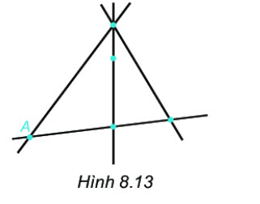
Giải
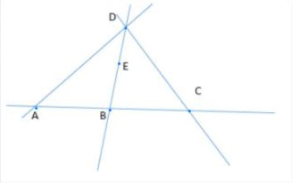
3 đường thẳng cắt nhau trong hình tại điểm nào thì đó là điểm D.
Đường thẳng chứa 3 điểm trong đó có điểm A thì sẽ chứa điểm B và C. Đường thẳng chứa 3 điểm trong đó có điểm D thì sẽ chứa điểm B và E. Điểm chung của 2 đường thằng này là điểm B.
-/-
Vậy là trên đây Đọc tài liệu đã hướng dẫn các em hoàn thiện phần giải toán 6: Bài 8.4 trang 47 Toán lớp 6 Tập 2 Kết nối tri thức. Chúc các em học tốt.

